REPUBLICA DE NICARAGUA
MINISTERIO DE FOMENTO INDUSTRIA Y COMERCIO
PROGRAMA DE MICRO CREDITO USURA CERO
Equipo de Sistemas de Información

MANUAL DE USUARIO
Sistema de Micro Crédito Usura Cero
Módulo de Control de Socias

Versión 1.1

Managua, Junio 2009

STATUS DEL DOCUMENTO

Manual de Usuario para el Sistema de Micro Crédito Usura Cero

Número de versión | Incorporado por | Fecha | Descripción
1.0 | Equipo de Sistemas de Información Programa de Micro Crédito Usura Cero | 11/Marzo/2008 | Primer borrador del documento
1.1 | Equipo de Sistemas de Información Programa de Micro Crédito Usura Cero | 25/Junio/2009 | Actualización del documento

Contenido

Indice de Ilustraciones 4
1. Introducción 5
2. Estándares de Interfaz 6
2.1. Campos Obligatorios y Opcionales 6
2.2. Campos de Consulta (Sólo Lectura) 7
2.3. Barra de Herramientas en Pantallas Principales 7
2.4. Iconos estándares en las Barras de Herramientas 7
2.5. Botones de Guardar y Cancelar 8
2.6. Navegación 9
2.7. Mensajes de Error 9
3. Módulo de Control de Socias 10
3.1. Ingreso al Sistema 11
3.2. Registro de Socias 13
3.3. Registro de Grupo Solidario 17
3.4. Cambio de Grupo Solidario 21
3.5. Central de Riesgo 24
3.6. Formato de Promoción y Capacitación 27
3.7. Ficha de Inscripción 30
3.8. Ficha de Verificación (Hoja de Verificación) 36
3.9. Reportes y Consultas 39

Índice de Ilustraciones

Ilustración 1 Campos obligatorios y opcionales en Pantallas de Captura 6
Ilustración 2 Campos de Sólo Lectura (Consulta) en Pantallas de Captura 7
Ilustración 3 Barra de Herramientas en Pantallas Principales 7
Ilustración 4 Botones de Guardar y Cancelar en Pantallas de Captura 8
Ilustración 5 Mensaje de Error en Pantallas de Captura 9
Ilustración 6 Pantalla de Ingreso al Sistema 11
Ilustración 7 Icono de Ingreso al Módulo de Control de Socias 11
Ilustración 8 Pantalla Principal del Módulo de Control de Socias 12
Ilustración 9 Opción Catálogos de Socias o Registro de Socias Menú Vertical 13
Ilustración 10 Opción Catálogos de Socias Menú Horizontal 13
Ilustración 11 Pantalla Principal Catálogo de Socias 14
Ilustración 12 Pantalla de Agregar Catálogo de Socias 15
Ilustración 13 Traslado de Delegación para una Socia 16
Ilustración 14 Opción Registro Grupo Solidario Menú Vertical 17
Ilustración 15 Opción Registro Grupo Solidario Menú Horizontal 17
Ilustración 16 Pantalla Principal Registro Grupo Solidario 18
Ilustración 17 Agregar Grupo Solidario 19
Ilustración 18 Agregar Socia al Grupo Solidario 20
Ilustración 19 Opción Cambio Grupo Solidario Menú Vertical 21
Ilustración 20 Opción Cambio Grupo Solidario Menú Horizontal 21
Ilustración 21 Pantalla Principal Cambio Grupo Solidario 22
Ilustración 22 Cambio de Socia de Grupo Solidario 23
Ilustración 23 Opción Central de Riesgo Menú Horizontal 24
Ilustración 24 Pantalla Principal Central de Riesgo 25
Ilustración 25 Pantalla de Agregar Referencias Personales de Socias 25
Ilustración 26 Opción Formato Promoción/Capacitación Menú Horizontal 27
Ilustración 27 Pantalla Principal Formato Promoción/Capacitación 27
Ilustración 28 Pantalla de Agregar Formatos de Promoción y Capacitación 28
Ilustración 29 Opción Ficha de Inscripción Menú Vertical 30
Ilustración 30 Opción Ficha de Inscripción Menú Horizontal 30
Ilustración 31 Pantalla Principal Ficha de Inscripción 31
Ilustración 32 Agregar Ficha de Inscripción 32
Ilustración 33 Pantalla principal Otros Créditos 33
Ilustración 34 Agregar Otro Crédito 34
Ilustración 35 Referencia Crediticia 34
Ilustración 36 Agregar Referencia Crediticia 35
Ilustración 37 Opción Hoja de Verificación Menú Vertical 36
Ilustración 38 Opción Hoja de Verificación Menú Horizontal 37
Ilustración 39 Pantalla Principal Hoja de Verificación 37
Ilustración 40 Modificar Hoja de Verificación 38
Ilustración 41 Opción Reportes y Consultas Menú Horizontal 39
Ilustración 42 Pantalla de Parámetros Listado Barrios con Crédito Aprobado 39

Introducción

El propósito de este documento es dar a conocer al usuario cada una de las opciones del Sistema de Información del Programa de Micro Crédito Usura Cero (SMUSURA0) del Ministerio de Fomento, Industria y Comercio (MIFIC), su funcionamiento y operabilidad.

Este documento está diseñado como una guía que le sirva al usuario para el mejor aprovechamiento del sistema y le explique las bondades del mismo.

El propósito fundamental del Sistema de Micro Crédito Usura Cero (SMUSURA0) es llevar el registro y control de las beneficiarias del programa y todo lo relacionado a los créditos otorgados.

A continuación se describe el funcionamiento del Módulo de Control de Socias del sistema.

Estándares de Interfaz

A continuación se indican las normas estándares en todas y cada una de las pantallas del Sistema de información del Programa de Micro Crédito Usura Cero.

  - Campos Obligatorios y Opcionales

- En pantallas de captura, las etiquetas correspondientes a los campos obligatorios se mostrarán con color azul y los campos opcionales se mostrarán en color negro.

Así por ejemplo en la siguiente ilustración para ingreso de Socias los siguientes datos son opcionales: Segundo Nombre, Segundo Apellido, Teléfono, Estado Civil, Otro Tipo Identificación, Número Identificación y Otros Estudios siendo el ingreso de todos los datos restantes obligatorio para el usuario.

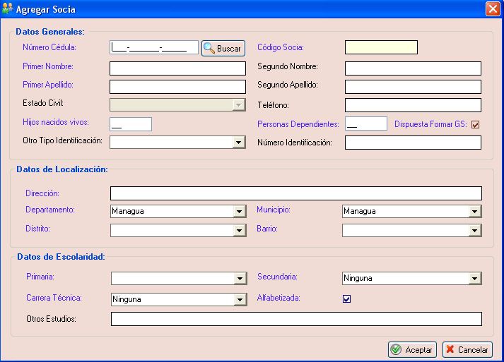
Ilustración 1 Campos obligatorios y opcionales en Pantallas de Captura
  - Campos de Consulta (Sólo Lectura)

- Los campos de sólo lectura o de consulta se mostrarán inhabilitados y en color amarillo tal como se muestra en la siguiente ilustración, donde el Nombre de la Socia y la Delegación Actual son datos que se presentan para visualización por parte del usuario.

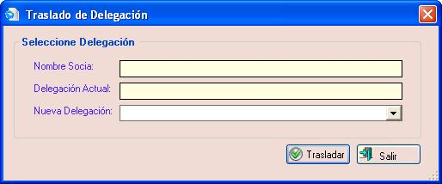
Ilustración 2 Campos de Sólo Lectura (Consulta) en Pantallas de Captura

  - Barra de Herramientas en Pantallas Principales

- Las barras de herramientas o de comandos del sistema estarán ubicadas en la parte superior de las pantallas principales y permitirán ejecutar diferentes acciones tales como: Agregar, Modificar, Anular, Imprimir; entre otros comandos en dependencia de la interfaz en la cual se encuentre el usuario y de que su rol de acceso al sistema lo permita. A continuación se muestra la barra de herramientas de la pantalla principal de la Ficha de Inscripción.

Ilustración 3 Barra de Herramientas en Pantallas Principales
  - Iconos estándares en las Barras de Herramientas

- A continuación se presentan los iconos más utilizados y el propósito de los mismos dentro de las barras de herramientas o de comandos del sistema ubicadas en la parte superior de las pantallas principales:

Icono | Descripción
 | Agregar o Crear un nuevo registro.
 | Modificar o Editar datos del registro.
 | Eliminar o Anular un registro.
y | Aprobar.
 | Rechazar, Cerrar o Anular.
y | Correr Proceso.
 | Refrescar información.
 | Reporte o Listado.
 | Opción de Ayuda.
 | Salir de la pantalla.

  - Botones de Guardar y Cancelar

- En todas las pantallas de captura de información se muestran en la parte inferior derecha botones con el propósito de guardar la información en la base de datos del sistema (Botón Aceptar) o bien de Cancelar los cambios y salir de la pantalla sin guardar (Cancelar). A continuación se muestran los mismos en la siguiente ilustración:

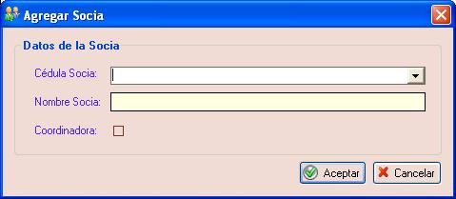
Ilustración 4 Botones de Guardar y Cancelar en Pantallas de Captura

  - Navegación

- Para moverse entre los datos puede utilizar el mouse o la tecla Tab (tabulador ).

  - Mensajes de Error

- En las pantallas de captura al dar clic sobre el botón Aceptar el sistema validará los datos ingresados por el usuario y en caso de faltar el ingreso de algún dato de parte del usuario o bien en caso de que la información ingresada no sea válida, el sistema le indicará al usuario a través de mensajes de error tal como se muestra en la siguiente ilustración correspondiente a una Pantalla de parámetros para uno de los reportes del módulo de Control de Socias.

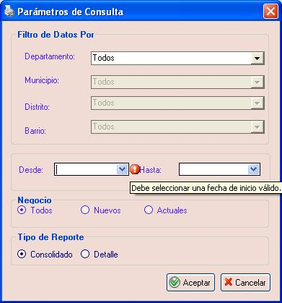
Ilustración 5 Mensaje de Error en Pantallas de Captura

Módulo de Control de Socias

Este módulo será el encargado de registrar el catálogo de socias del Programa y la conformación de las mismas dentro de grupos solidarios de al menos cinco personas y máximo diez.

Posteriormente el módulo permitirá el ingreso de la información de la ficha de inscripción proveniente de cada socia y su posterior verificación a través del formato Hoja de Verificación de los datos proporcionados por socia en el momento de la inscripción.

El módulo de Control de Socias consta de las siguientes opciones:

Opción Control de Socias:

- Catálogo de Socias.

- Registro Grupo Solidario.

- Cambio Grupo Solidario.

- Central de Riesgo

- Formato de Promoción y Capacitación

Opción Registro de Fichas:

- Ficha de Inscripción.

- Hoja de Verificación.

Opción Reportes y Consultas:

- Información Grupos por Día y Lugar de Pago (CS13).

- Barrios con Crédito Aprobado (CS14).

- Créditos Aprobados por Tipo de Negocio (CS15, CS17).

- Listado Grupos por Lugar y Día de Pago (CS18).

- Consolidado por Nivel Académico (CS21).

- Listado de Socias Aprobadas (CS22, CS24).

- Barrios X Lugar de Pago (CS25).
  - Ingreso al Sistema

Para ingresar al Sistema de Información del Programa de Micro Crédito Usura Cero (SMUSURA0), debe seleccionar el ícono ubicado en el Escritorio de la Computadora y presionar Enter o bien doble click. Luego aparecerá la siguiente pantalla donde deberá ingresar su Nombre de Usuario y Contraseña de acceso al sistema y luego presionar el botón de Aceptar .

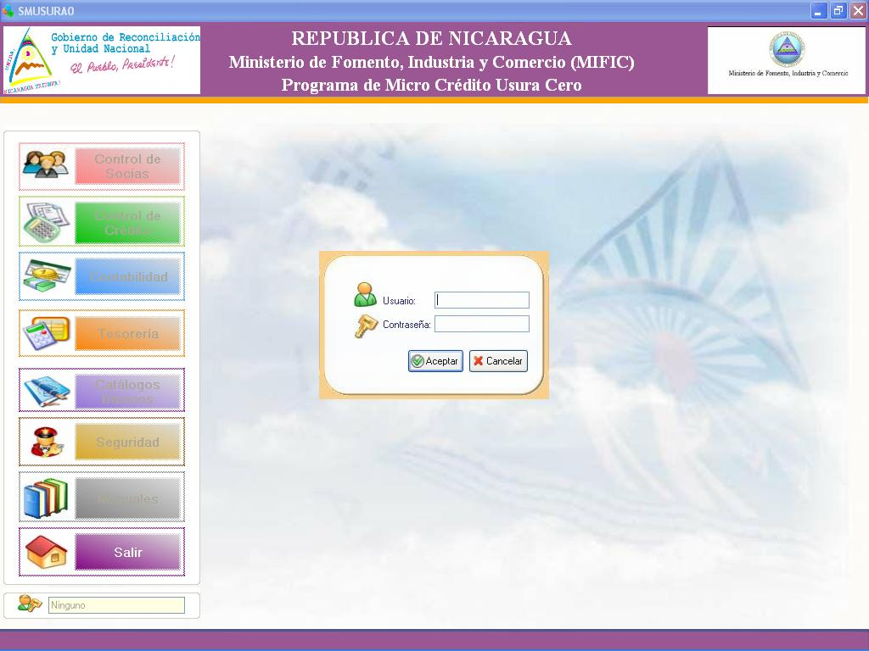
Ilustración 6 Pantalla de Ingreso al Sistema

Una vez ingresados el Nombre de Usuario y la Contraseña, se habilitan las opciones a las que tiene acceso el usuario. En este manual detallaremos el uso específico del módulo de Control de Socias.


Ilustración 7 Icono de Ingreso al Módulo de Control de Socias
Luego de seleccionar la opción anterior aparecerá la pantalla que se presenta en la siguiente ilustración donde se muestran las diferentes opciones que pertenecen al módulo.

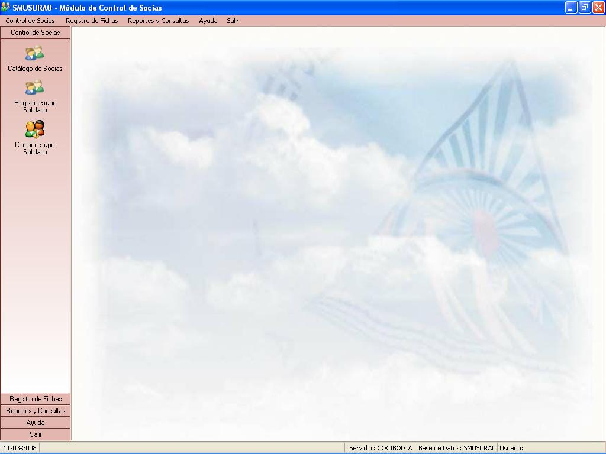
Ilustración 8 Pantalla Principal del Módulo de Control de Socias

La pantalla principal del Módulo de Control de Socias consta de un Menú Horizontal y un Menú Vertical, las opciones se pueden ejecutar seleccionando ya sea el ícono presentado en el menú vertical que se muestra en la ilustración anterior a la izquierda o bien en menú descolgante ubicado en la parte superior de la pantalla.

Cada una de las opciones se detalla a continuación.

  - Registro de Socias

Descripción General

Esta opción del sistema permite darle mantenimiento al Catálogo de Socias. Este catálogo manejará la siguiente información:

- Datos generales de la socia.

- Datos de Localización de la socia (departamento, municipio, distrito y barrio de domicilio así como dirección exacta).

- Datos de Escolaridad de la Socia.

Se ofrecen las opciones de Agregar, Modificar, Inactivar Socias, así como Trasladar socias de delegación e Imprimir Listado de Socias del Programa y Datos de una Socia específica, en dependencia de que el rol del usuario conectado permita dichas acciones.

Para ingresar se selecciona la opción ubicada en el menú vertical que se muestra a continuación y oprime el botón izquierdo del mouse.

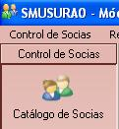
Ilustración 9 Opción Catálogos de Socias o Registro de Socias Menú Vertical

O bien selecciona la opción Catálogo de Socias del menú horizontal que se muestra a continuación y oprime el botón izquierdo del mouse.

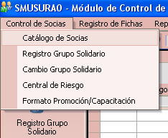
Ilustración 10 Opción Catálogos de Socias Menú Horizontal
Luego de haber seleccionado la opción para Catálogo de Socias, aparecerá una pantalla en la cual se podrán registrar diferentes operaciones relacionadas con el registro de socias del programa. En la parte superior al listado se encuentra un botón de búsqueda con el cual el usuario podrá localizar socias por cédula o nombres. En la siguiente ilustración se muestra la pantalla principal:

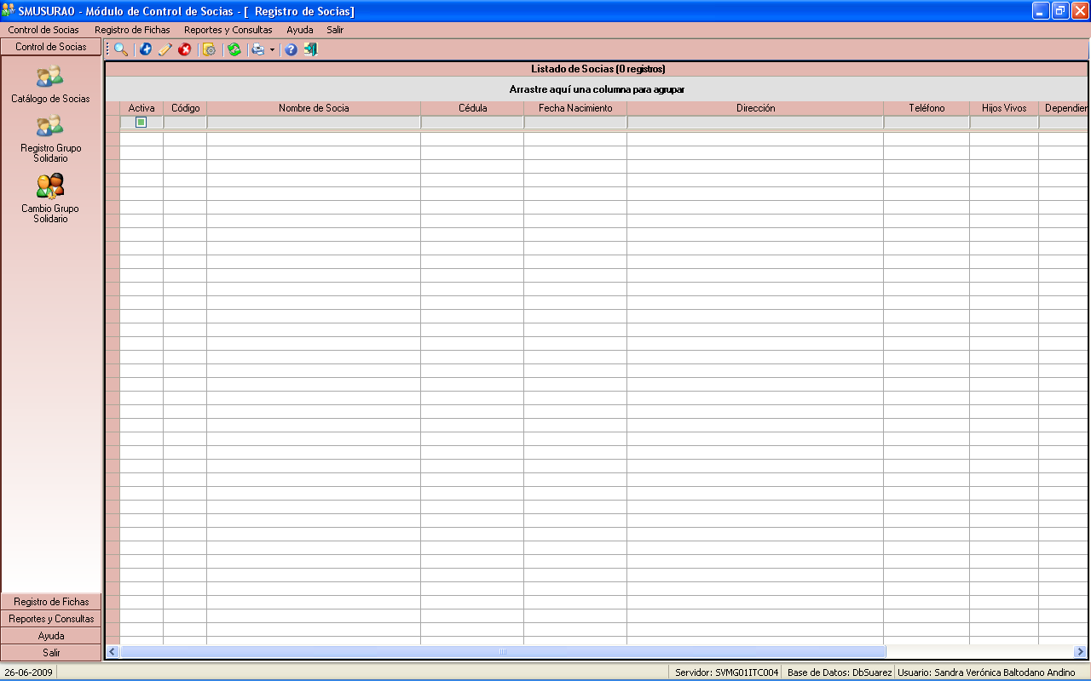
Ilustración 11 Pantalla Principal Catálogo de Socias

El sistema permitirá agregar, modificar, inactivar y trasladar una Socia de delegación. Para esto:

- Para hacer un alta (agregar ), el sistema solicitará todos los datos correspondientes a cada socia (datos generales, datos de localización y datos de escolaridad). Una vez ingresados por el usuario, el sistema validará los datos y si están completos y correctos los registrará en la base de datos. La pantalla para el ingreso de la información de una socia nueva se muestra en la siguiente ilustración.
Ilustración 12 Pantalla de Agregar Catálogo de Socias
- Para hacer un cambio (modificar ), el usuario debe seleccionar el registro de la socia a modificar en la pantalla principal del Catálogo de socias y luego deberá ingresar los datos que desea cambiar. Una vez ingresados los nuevos datos del registro, el sistema los validará y si están completos y correctos actualizará la base de datos.

La pantalla mostrada al momento de la modificación de los datos de una socia es la misma mostrada en la ilustración anterior con la diferencia que se muestran los valores de la información de la socia previamente ingresada por el usuario al sistema al momento de agregarla por primera vez o bien en la última modificación.

- No se permitirá la eliminación de una socia previamente registrada sino únicamente inactivar la misma, para esto el usuario deberá seleccionar la socia que desea inactivar y luego utilizar la opción de anular , y así podrá indicar la inactivación del registro. Antes de proceder a inactivarlo, el sistema verifica que no existan datos relacionados que estén activos (por ejemplo si tiene Ficha de Inscripción asociada, ésta debe estar anulada), de lo contrario procederá a inactivar el registro en la base de datos.

- Para trasladar una Socia de Delegación, el usuario debe seleccionar el registro de la socia que desea cambiar a otra delegación y luego utilizar la opción . Luego aparecerá la ilustración que se muestra a continuación donde debe seleccionar la delegación donde desea trasladar a la socia.

Ilustración 13 Traslado de Delegación para una Socia

- Para imprimir , se presentan dos opciones que son Listado Socias y Datos Socia. En ambos casos se despliega una pantalla de parámetros. Luego de haber definido los parámetros se genera el reporte conteniendo información de la Socia. Se permitirá imprimir en Pantalla, Impresora y Archivo (formato PDF, XLS y RTF). El reporte de Listado Socias tiene el código CS8 y el reporte Datos Socia se identifica por el código CS23.

  - Registro de Grupo Solidario

Descripción General

Se permitirá la creación de cada grupo solidario, al cual el usuario deberá relacionar con las socias que conformarán dicho grupo. Esta opción del sistema manejará la siguiente información:

- Datos generales del Grupo Solidario (Código generado por el Sistema y Nombre del Grupo indicado por el usuario).

- Datos de Ubicación Geográfica del Grupo Solidario (Departamento, Municipio, Distrito – Si Aplica –, Barrio y Mercado – Si Aplica –).

- Datos de Ubicación Geográfica Verificada del Grupo Solidario (Departamento, Municipio, Distrito – Si Aplica –, Barrio y Mercado – Si Aplica –).

Para ingresar se selecciona la opción ubicada en el menú vertical que se muestra a continuación y oprime el botón izquierdo del mouse.

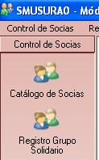
Ilustración 14 Opción Registro Grupo Solidario Menú Vertical
O bien selecciona la opción Registro Grupo Solidario del menú horizontal que se muestra a continuación y oprime el botón izquierdo del mouse.

Ilustración 15 Opción Registro Grupo Solidario Menú Horizontal
Luego de haber seleccionado la opción para Registro Grupo Solidario, aparecerá una pantalla con un listado conteniendo información de los Grupos Solidarios existentes y las Socias que lo conforman. En la siguiente ilustración se muestra la pantalla principal:

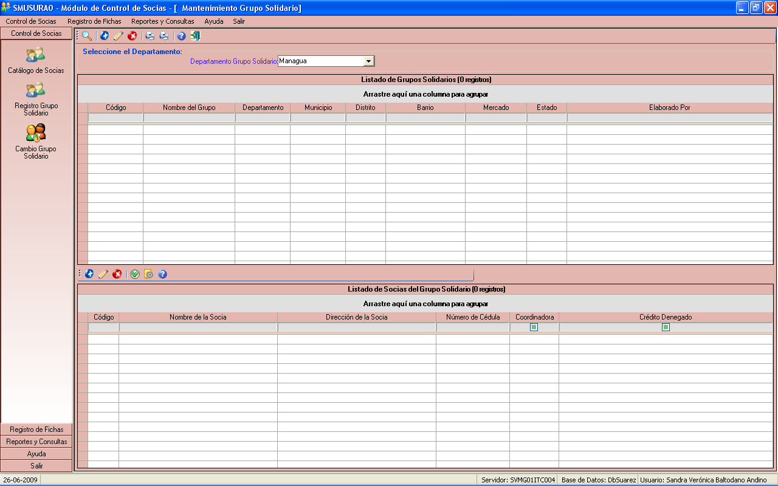
Ilustración 16 Pantalla Principal Registro Grupo Solidario
El sistema permitirá crear, modificar y anular un Grupo Solidario. Para esto:

- Para crear un grupo (agregar ), el sistema solicitará todos los datos asociados al Grupo Solidario, tales como el departamento, municipio, distrito si es que exista división por distrito para el municipio seleccionado, barrio y luego el Mercado (si aplica). En esta opción se deberá realizar la verificación de la ubicación geográfica en caso de haber sido modificada con respecto a la ficha de inscripción de la socia, esto a su vez provocará que el código del grupo y de las fichas de inscripción asociadas cambien automáticamente.

- Al crear el grupo solidario, quedará automáticamente en un estado “En Proceso”. Únicamente en este momento será posible modificar la información del mismo.

- El estado del Grupo Solidario será cambiado automáticamente por el sistema a “Cerrado” cuando el comité dé por aprobado o rechazado el crédito, lo cual se realizará en la opción de Notificación del Crédito del módulo de Control de Crédito. A partir de este momento no se permitirán modificaciones a la información del grupo.

- En la ficha se permitirá la selección de un grupo solidario que no se encuentre en estado “Anulado”. En la siguiente ilustración se muestran los datos concernientes al Grupo Solidario.

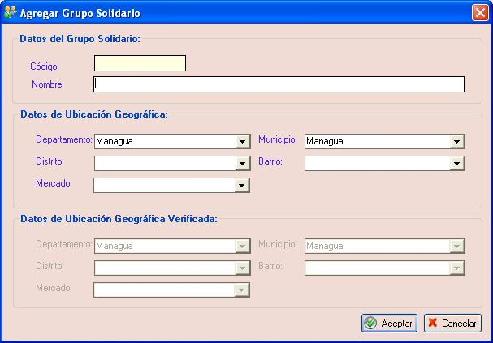
Ilustración 17 Agregar Grupo Solidario
- Para hacer un cambio (modificar ), el sistema solicitará la selección del registro a editar y el ingreso de los datos que desea cambiar. Una vez ingresados los nuevos datos del registro, el sistema los validará y si están completos y/o correctos actualizará la base de datos.

La pantalla mostrada al momento de la modificación de los datos de un grupo solidario es la misma mostrada en la ilustración anterior con la diferencia que se muestran los valores de la información del grupo previamente ingresada por el usuario al sistema al momento de agregarlo por primera vez o bien en la última modificación.

- Cuando se inactive un grupo solidario (anular ), éste deberá encontrarse en el estado En Proceso y cambiará automáticamente a un estado “Anulado”. No existirá eliminación física de grupos en la base de datos. Para inactivar un grupo se validará que las fichas de inscripción que tengan asociado el grupo que se desea anular hayan sido inactivadas previamente, es decir se encuentren en estado “Anulado”.

El sistema permitirá agregar, modificar y eliminar socias de un grupo. Para esto:

- Para agregar una socia (), el usuario debe seleccionar el Grupo Solidario al cual desea agregar una socia, luego el sistema solicitará la selección de la socia. Una vez ingresados por el usuario, el sistema validará los datos y si están completos y/o correctos los registrará en la base de datos.

Ilustración 18 Agregar Socia al Grupo Solidario

- Para modificar una socia (), el usuario debe seleccionar el Grupo Solidario al cual desea modificar una socia y sucesivamente seleccionar la socia que desea cambiar, la pantalla que se muestra es la misma que aparece en la ilustración anterior. Se permite cambiar una socia siempre y cuando no tenga fichas de inscripción asociadas y el Grupo Solidario debe estar en estado En Proceso. Una vez ingresados por el usuario, el sistema validará los datos y si están completos y/o correctos los registrará en la base de datos.

- Para eliminar una socia (), el usuario debe seleccionar el Grupo Solidario al cual desea eliminar una socia y sucesivamente seleccionar la socia que desea eliminar del grupo. Se permite eliminar una socia del grupo siempre y cuando no tenga fichas de inscripción asociadas y el Grupo Solidario debe estar en estado En Proceso. Una vez ingresados por el usuario, el sistema validará los datos y si están completos y/o correctos los registrará en la base de datos.

- La opción (cambiar coordinadora ) fue creada para cambiar de Coordinadora. Debe seleccionar la socia que desea identificar como la nueva coordinadora y el Grupo debe estar en estado En Proceso.

- La opción (denegar crédito a socia ) fue creada para rechazar una socia a la cual anularon su ficha de inscripción y no llegó hasta la Ficha de Notificación, por lo tanto no aparece en el Acta como denegada sino que por equivocación o por deserción de la socia la incorporaron al grupo y le asociaron Ficha de Inscripción por lo que no se puede eliminar.
  - Cambio de Grupo Solidario

Descripción General

Permitirá cambios de Grupo Solidario a Socias con Ficha de Inscripción previamente registrada y con el Estado: En Proceso, Pendiente de Verificar o Verificada.

Para ingresar se selecciona la opción ubicada en el menú vertical que se muestra a continuación y oprime el botón izquierdo del mouse.

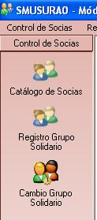
Ilustración 19 Opción Cambio Grupo Solidario Menú Vertical

O bien selecciona la opción Cambio de Grupo Solidario del menú horizontal que se muestra a continuación y oprime el botón izquierdo del mouse.

Ilustración 20 Opción Cambio Grupo Solidario Menú Horizontal

Luego de haber seleccionado la opción para Cambio de Grupo Solidario, aparecerá una pantalla con el listado de Grupos existentes y las socias que lo conforman. En la siguiente ilustración se muestra la pantalla principal:

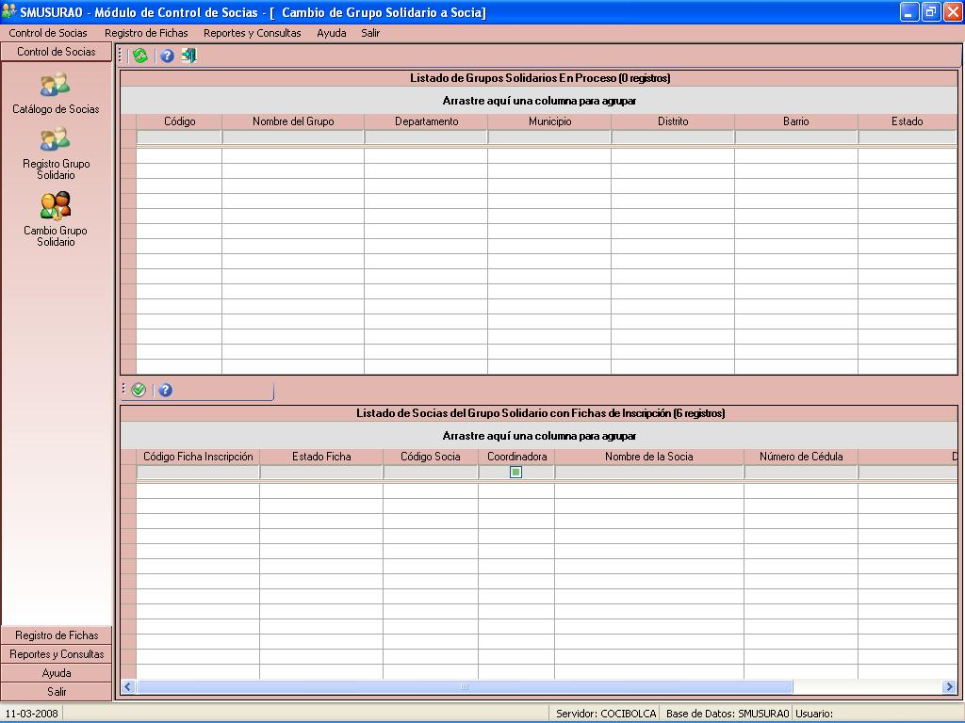
Ilustración 21 Pantalla Principal Cambio Grupo Solidario

El sistema permitirá cambiar un grupo solidario (). Para esto:

- Se seleccionará un determinado grupo solidario con el estado En Proceso y una socia perteneciente a este grupo que ya tenga ficha de inscripción generada y con el Estado En Proceso, Pendiente de Verificar o bien Verificada.

- El usuario deberá seleccionar el nuevo grupo al cual se desea asignar la ficha de inscripción de la socia, este grupo por tanto ya debería haber sido creado en la opción Registro de Grupo Solidario y deberá encontrarse con el estado En Proceso (es imposible trasladar la ficha a un grupo Anulado o Cerrado).

- Al indicarse el cambio de grupo esto provocará el cambio automático del código de la ficha de inscripción de la socia y se generará una pista de auditoría.

- No se permitirá cambios de grupo cuando el comité haya dado por aprobado o rechazado el crédito en la opción de Ficha de Notificación del módulo de Control de Crédito del sistema, en cuyo caso la correspondiente Ficha de Inscripción se encontrará con el estado Aprobada o bien Rechazada.

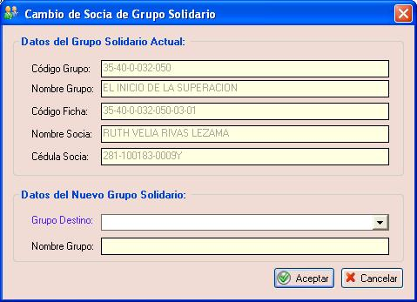
Ilustración 22 Cambio de Socia de Grupo Solidario

  - Central de Riesgo

Descripción General

Esta opción del sistema permite darle mantenimiento al registro de central de riesgo permitiendo no aprobar crédito a socias que han presentado malas referencias en créditos otorgados anteriormente.

Se ofrecen las opciones de Agregar, Modificar e Inactivar malas referencias personales de Socias en dependencia de que el rol del usuario conectado permita dichas acciones.

Para ingresar se selecciona la opción Central de Riesgo del menú horizontal que se muestra a continuación y oprime el botón izquierdo del mouse.

Ilustración 23 Opción Central de Riesgo Menú Horizontal

Luego de haber seleccionado la opción, aparecerá una pantalla en la cual se podrán registrar diferentes referencias personales de socias. En la parte superior se muestra listado de socias con malas referencias personales y en la parte inferior las referencias que le fueron imputadas. Es preciso antes hacer uso del correspondiente botón de búsqueda para efectos de cargar en el listado las socias referidas pudiendo localizarlas por nombre o cédula.

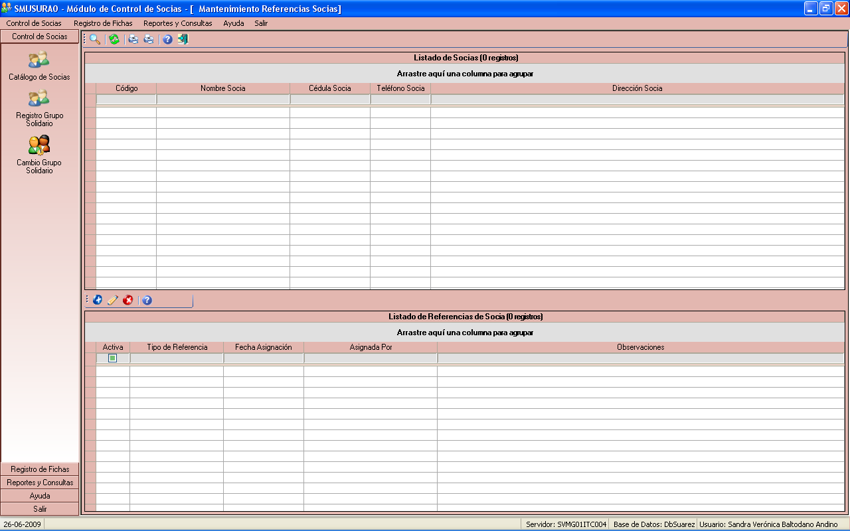
Ilustración 24 Pantalla Principal Central de Riesgo

El sistema permitirá agregar, modificar e inactivar malas referencias personales a socias con créditos previamente otorgados por parte del Programa. Para esto:

- Para hacer un alta (agregar ), el sistema solicitará número de cédula de la socia, tipo de referencia a asignar (incumplimiento de pagos, robo, desertora, testaferro). Una vez ingresados por el usuario, el sistema validará los datos y si están completos y correctos los registrará en la base de datos. La pantalla para el ingreso de la información de una nueva referencia personal a socia se muestra en la siguiente ilustración.
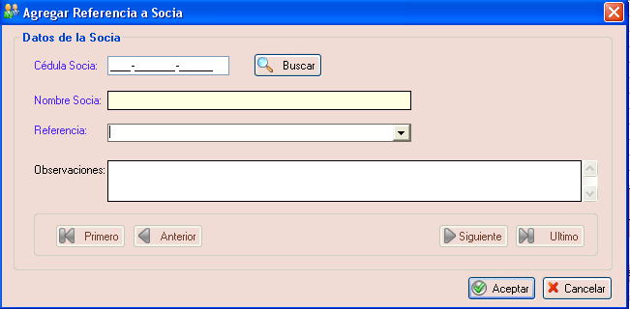
Ilustración 25 Pantalla de Agregar Referencias Personales de Socias
- Para hacer un cambio (modificar ), el usuario debe seleccionar el registro de la referencia de la socia a modificar y luego deberá ingresar los datos que desea cambiar. Una vez ingresados los nuevos datos del registro, el sistema los validará y si están completos y correctos actualizará la base de datos.

La pantalla mostrada al momento de la modificación de los datos de referencia personal de una socia es la misma mostrada en la ilustración anterior con la diferencia que se muestran los valores de la información de la socia previamente ingresada por el usuario al sistema al momento de agregarla por primera vez o bien en la última modificación.

- No se permitirá la eliminación de una referencia personal previamente registrada sino únicamente inactivar la misma, para esto el usuario deberá seleccionar la socia y la referencia que desea inactivar y luego utilizar la opción de anular , y así podrá indicar la inactivación del registro.

- Para imprimir , se presentan dos opciones que son Listado de Socias con referencias y Listado de Referencias Personales.

  - Formato de Promoción y Capacitación

Descripción General

Esta opción del sistema permite la captura de formato de promoción y capacitación del programa. Se ofrecen las opciones de Agregar, Modificar e Inactivar formatos en dependencia de que el rol del usuario conectado permita dichas acciones.

Para ingresar se selecciona la opción Formato Promoción/Capacitación del menú horizontal que se muestra a continuación y oprime el botón izquierdo del mouse.

Ilustración 26 Opción Formato Promoción/Capacitación Menú Horizontal
Luego de haber seleccionado la opción, aparecerá una pantalla en la cual se podrán registrar los diferentes formatos. Se muestran filtrados por técnico responsable y fechas de corte.

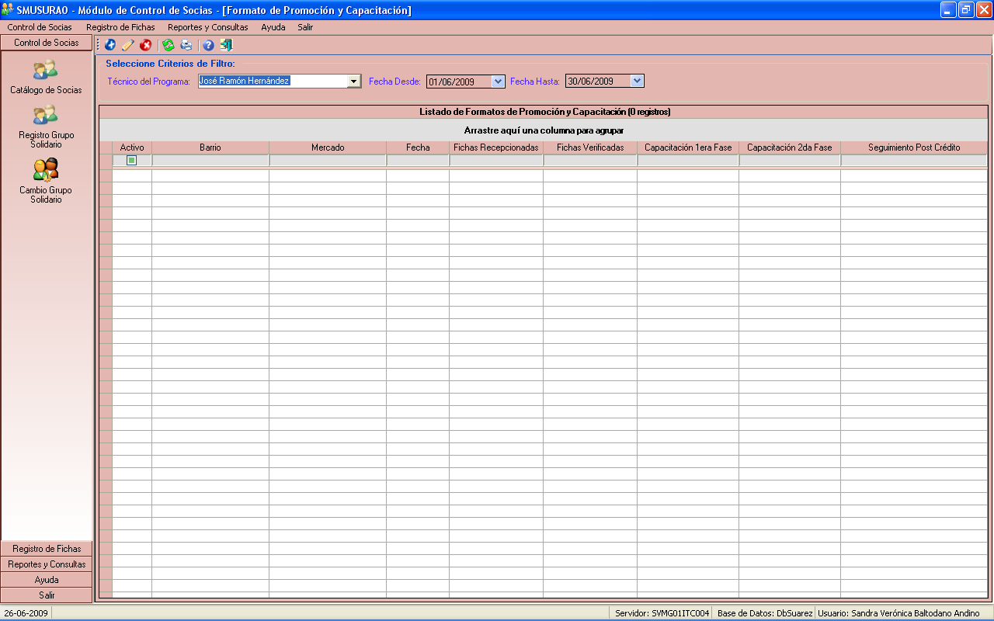
Ilustración 27 Pantalla Principal Formato Promoción/Capacitación
El sistema permitirá agregar, modificar e inactivar formatos de promoción y capacitación. Para esto:

- Para hacer un alta (agregar ), el sistema solicitará datos de la localización geográfica y datos de las actividades efectuadas por el personal de promoción y capacitación entre estas: fecha actividades, total de fichas recepcionadas, total de fichas verificadas, número de capacitaciones en la primera fase, número de capacitaciones en la segunda fase y número de visitas de seguimiento post crédito.

Una vez ingresados por el usuario, el sistema validará los datos y si están completos y correctos los registrará en la base de datos. La pantalla para el ingreso de la información de un nuevo formato de promoción y capacitación se muestra en la siguiente ilustración.

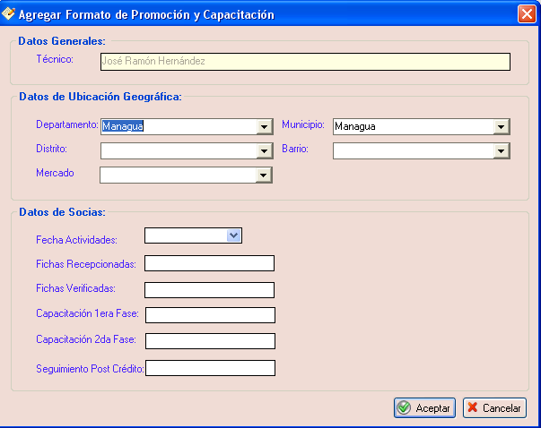
Ilustración 28 Pantalla de Agregar Formatos de Promoción y Capacitación
- Para hacer un cambio (modificar ), el usuario debe seleccionar el formato a modificar y luego deberá ingresar los datos que desea cambiar. Una vez ingresados los nuevos datos del registro, el sistema los validará y si están completos y correctos actualizará la base de datos.

La pantalla mostrada al momento de la modificación de los formatos de promoción y capacitación es la misma mostrada en la ilustración anterior con la diferencia que se muestran los valores de la información previamente ingresada por el usuario al sistema al momento de agregarla por primera vez o bien en la última modificación.

- No se permitirá la eliminación de un formato de promoción y capacitación previamente registrado sino únicamente inactivar el mismo, para esto el usuario deberá seleccionar la ficha que desea inactivar y luego utilizar la opción de anular , y así podrá indicar la inactivación del registro.

- Para imprimir , se presenta botón en la barra de herramientas que permite la generación por pantalla, impresora o archivo de formatos de promoción y capacitación del Programa.
  - Ficha de Inscripción

Descripción General

Esta opción del sistema permite darle mantenimiento a la Ficha de Inscripción de cada socia. Esta ficha manejará la siguiente información:

- Datos generales de la socia.

- Datos del Negocio actual o bien del que se planea crear.

- Datos de Otro Crédito Vigente, si es que lo tiene.

- Referencia Crediticia.

- Datos iniciales para el préstamo.

Se ofrecen las opciones de Agregar, Modificar, Anular Ficha de Inscripción así como Imprimir la ficha en dependencia de que el rol del usuario conectado permita dichas acciones.

Para ingresar se selecciona la opción ubicada en el menú vertical que se muestra a continuación y oprime el botón izquierdo del mouse.

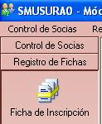
Ilustración 29 Opción Ficha de Inscripción Menú Vertical

O bien selecciona la opción Ficha de Inscripción del menú horizontal que se muestra a continuación y oprime el botón izquierdo del mouse.

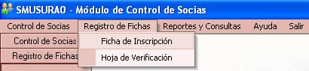
Ilustración 30 Opción Ficha de Inscripción Menú Horizontal

Luego de haber seleccionado la opción para Ficha de Inscripción, aparecerá una pantalla con un listado conteniendo información sobre las fichas existentes en el programa. En la siguiente ilustración se muestra la pantalla principal:

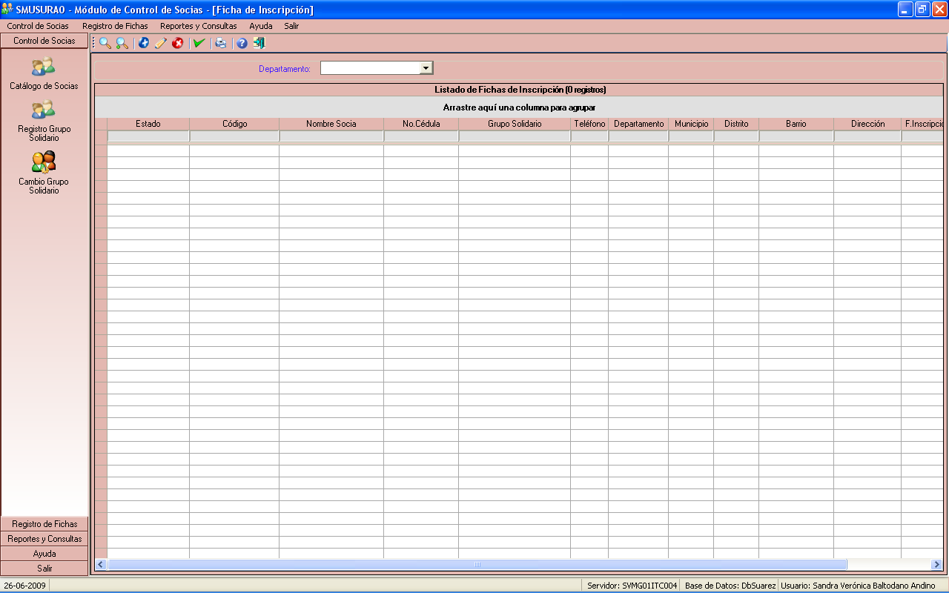
Ilustración 31 Pantalla Principal Ficha de Inscripción
Es posible la localización de fichas previamente registradas a través de cedula de socia, nombre de socia o bien la localización de grupos solidarios que presenten fichas registradas.

El sistema permitirá crear, modificar, anular y verificar una Ficha de Inscripción. Para esto:

- Para hacer un alta (agregar ), el sistema solicitará todos los datos asociados a la ficha, tales como Datos Generales, Nivel de Escolaridad, Datos del Negocio, Interés en el Préstamo, Otros Créditos y Referencia Crediticia. Una vez ingresados por el usuario, el sistema validará los datos y si están completos y/o correctos los registrará en la base de datos.

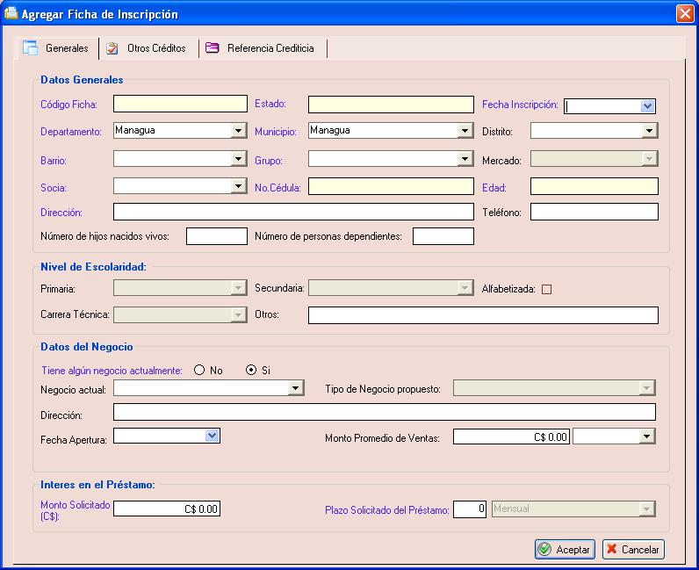
Ilustración 32 Agregar Ficha de Inscripción

- Se deberá seleccionar un grupo previamente conformado y una socia perteneciente al grupo seleccionado. Posteriormente el sistema permitirá el ingreso de los datos del negocio, Otro Crédito Vigente, Referencias crediticias y datos sobre el préstamo solicitado. El registro de la ficha quedará inicialmente en un estado “En Proceso”, el cual el sistema lo asignará por defecto.

- Código de la Ficha de Inscripción. Este dato será mostrado al usuario y estará formado por: Código del Departamento (2 dígitos con formato “00”) – Código del Municipio (2 dígitos con formato “00”) – Código del Distrito (1 dígito con formato “0”) - Código del Barrio (3 dígitos con formato “000”) – Código del Grupo (consecutivo por barrio, 3 dígitos con formato “000”) – Código de la Socia (consecutivo por grupo, 2 dígitos con formato “00”) – Consecutivo de Ficha para la Socia en el mismo grupo (2 dígitos con formato “00”). Este dato será generado automáticamente por el sistema y se mostrará una vez que se haya validado y grabado la información de los datos generales de la ficha. El código se genera cuando se ingresa por primera vez la ficha, sin embargo, cualquier cambio en la ubicación geográfica del grupo modifica el código de la ficha.

- Luego de ingresar todos los datos que se muestran en la ilustración anterior, el usuario procede a presionar el botón Aceptar y si los datos ingresados están correctos el sistema los graba en la base de datos y se pregunta al usuario si desea continuar ingresando datos. Si el usuario responde que Si, entonces continua en la pantalla para ingresar información y se le activan las carpetas de Otros Créditos y Referencia Crediticia. En la siguiente ilustración se muestra una cuadrícula donde se listan los Otros Créditos que la socia indicó que tenía actualmente con otras financieras.

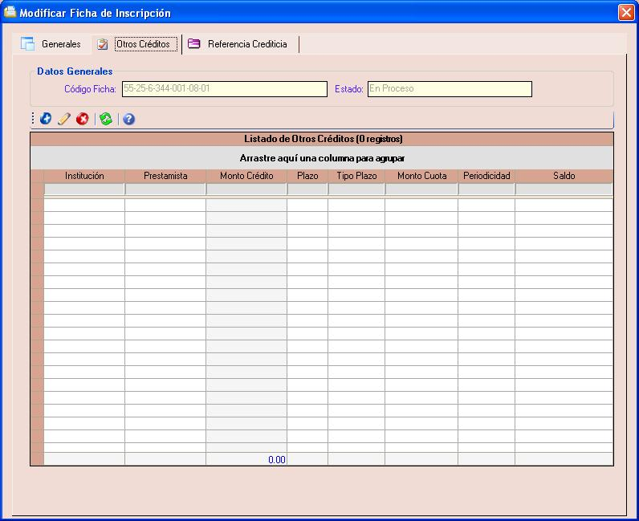
Ilustración 33 Pantalla principal Otros Créditos

- Para agregar un nuevo registro concerniente a Otro Crédito, el usuario debe seleccionar la opción Agregar () y luego ingresar los datos que se muestran en la siguiente ilustración.

- Para modificar un registro existente de la carpeta de Otro Crédito, el usuario debe seleccionar en la pantalla que se muestra en la ilustración anterior el registro que desea modificar () y de esta forma se le presenta una pantalla similar a la que se utiliza para agregar un nuevo registro, con la diferencia que carga la información existente del crédito seleccionado.

- Para eliminar un registro existente de la carpeta de Otro Crédito, el usuario debe seleccionar en la pantalla que se muestra en la ilustración anterior el registro que desea eliminar ().

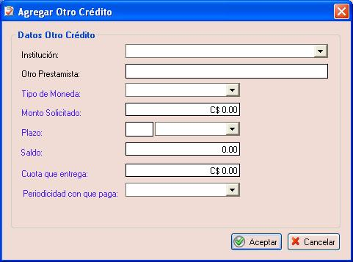
Ilustración 34 Agregar Otro Crédito
- En la siguiente ilustración se muestra una cuadrícula donde se listan las Referencias Crediticias que la socia indica que tiene de préstamos que ha realizado y cancelado con otras financieras.

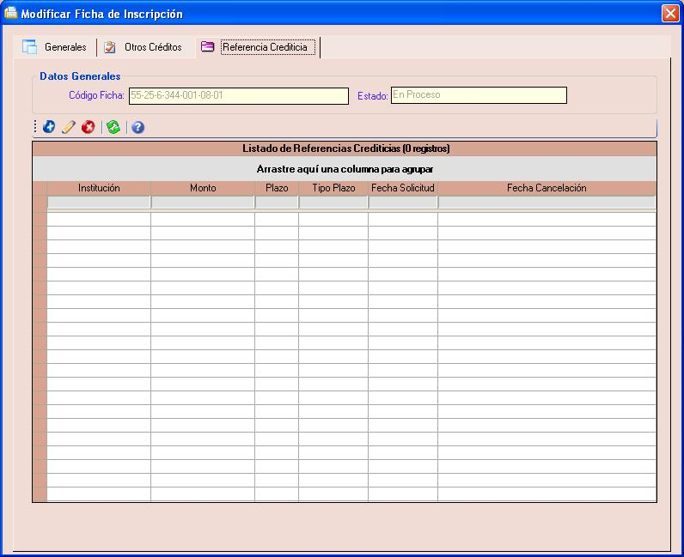
Ilustración 35 Referencia Crediticia
- Para agregar un nuevo registro concerniente a una Referencia Crediticia, el usuario debe seleccionar la opción Agregar () y luego ingresar los datos que se muestran en la siguiente ilustración.

- Para modificar un registro existente de la carpeta de Referencia Crediticia, el usuario debe seleccionar en la pantalla que se muestra en la ilustración anterior el registro que desea modificar () y de esta forma se le presenta una pantalla similar a la que se utiliza para agregar un nuevo registro, con la diferencia que carga la información existente de la referencia seleccionada.

- Para eliminar un registro existente de la carpeta de Referencia Crediticia, el usuario debe seleccionar en la pantalla que se muestra en la ilustración anterior el registro que desea eliminar ().

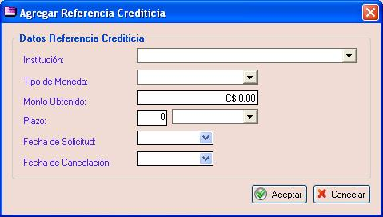
Ilustración 36 Agregar Referencia Crediticia
- El usuario podrá modificar () la información ingresada mientras no seleccione explícitamente en el sistema que desea que la ficha pase a un estado de “Pendiente Verificación”. Luego de haber cambiado de estado, el usuario no podrá modificar los datos existentes en esta opción, sino que tendrá que continuar en la opción de Verificación de la Ficha de Inscripción, que detallamos a continuación.

- No se permitirá la eliminación física de una ficha de inscripción, sino que la anulación () de la misma. El usuario podrá cambiar el estado a “Anulado”, siempre y cuando el comité no haya dado por aprobado o rechazado el crédito en la opción de Ficha de Notificación del Crédito.

- Una vez realizado el pago de la última cuota del crédito, el estado de la ficha cambiará automáticamente a “Cancelado”.
  - Ficha de Verificación (Hoja de Verificación)

Descripción General

Permite darle mantenimiento a la Hoja de Verificación correspondiente a la ficha de cada socia. Esta hoja de verificación manejará la siguiente información:

- Datos generales de la socia.

- Datos del Negocio actual o bien del que se planea crear.

- Datos de Otro Crédito Vigente, si es que lo tiene.

- Referencia Crediticia (Solo como consulta dado que estos datos no se verifican).

- Datos iniciales para el préstamo.

Se ofrecen las opciones de Agregar, Modificar, Confirmar (cambiar el estado de “Pendiente Verificación” a “Verificado”), así como Imprimir la Hoja de Verificación en dependencia de que el rol del usuario conectado permita las acciones correspondientes.

Para ingresar se selecciona la opción ubicada en el menú vertical que se muestra a continuación y oprime el botón izquierdo del mouse.

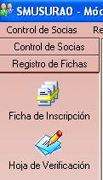
Ilustración 37 Opción Hoja de Verificación Menú Vertical

O bien selecciona la opción Hoja de Verificación del menú horizontal que se muestra a continuación y oprime el botón izquierdo del mouse.

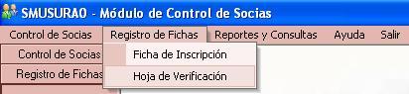
Ilustración 388 Opción Hoja de Verificación Menú Horizontal

Luego de haber seleccionado la opción para Hoja de Verificación, aparecerá una pantalla en la cual se podrán buscar Hojas de Verificación o bien las Fichas de Inscripción en estado Pendiente Verificación existentes. En la siguiente ilustración se muestra la pantalla principal:

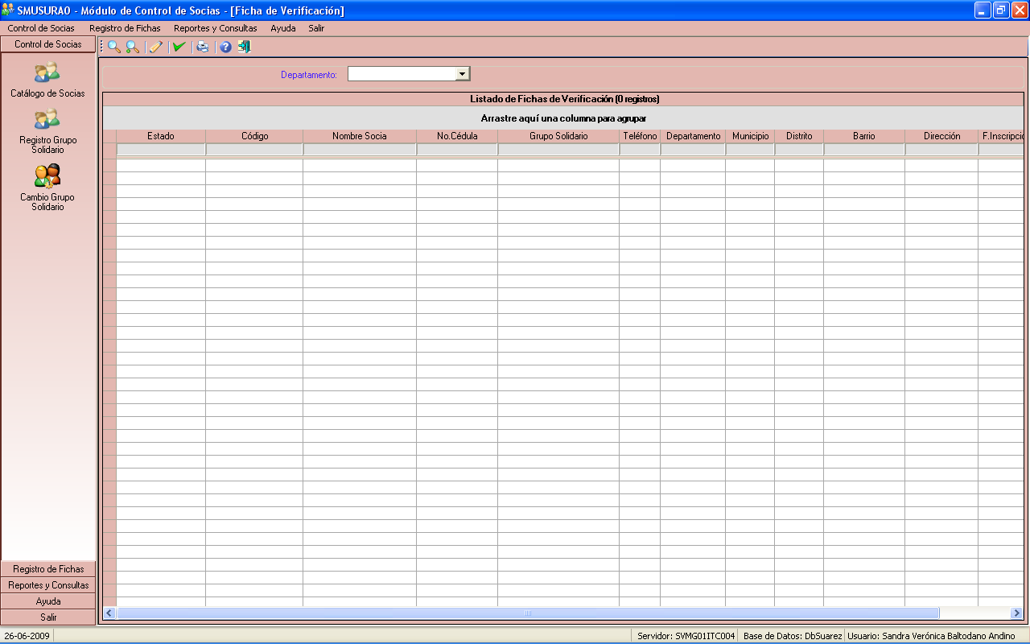
Ilustración 39 Pantalla Principal Hoja de Verificación
La búsqueda de hojas de verificación será a través de cedulas o nombres de socias o bien de grupos solidarios para lo cual se indicará la cedula o nombre de al menos una integrante del grupo.

El sistema permitirá modificar y verificar una Ficha de Inscripción. Para esto:

- Se presentarán los datos ingresados inicialmente en el Registro de la Ficha permitiendo que sean modificados o bien completados. Los datos originales serán conservados como histórico de la solicitud, trabajando el sistema a partir de este momento con los datos verificados.

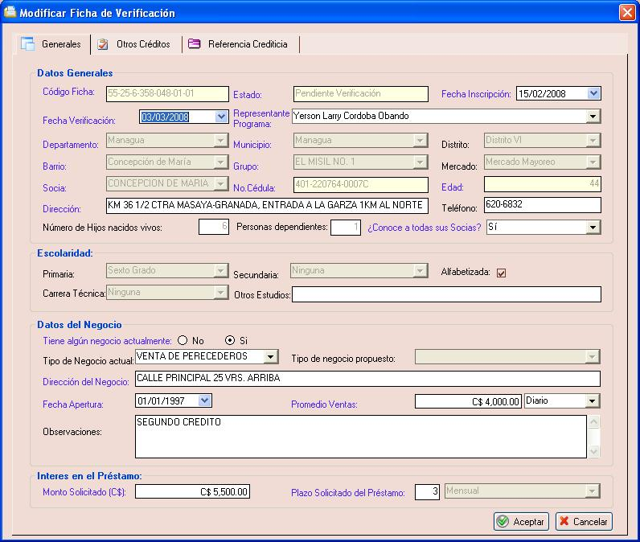
Ilustración 40 Modificar Hoja de Verificación
- Una vez que se confirmen los datos por primera vez, el estado de la Ficha de Inscripción pasará a ser “Verificado”.

- Cuando el comité dé por aprobado o rechazado el crédito en la opción de Ficha de Notificación del Crédito, no se permitirán cambios a la información del grupo solidario (su estado pasa a “Cerrado”), la ficha de verificación (su estado pasa a “Aprobada” o “Rechazada) y se genera el pagaré para impresión. Luego de haber cambiado el estado de la ficha, la información de la Ficha de Verificación podrá ser visualizada solo para consulta, sin posibilidad de ser modificada.
  - Reportes y Consultas

Descripción General

Permite generar listados operativos del módulo de Control de Socias del sistema en dependencia de que el rol del usuario conectado al sistema así lo permita. Para ingresar se selecciona la opción Reportes y Consultas del menú horizontal que se muestra a continuación y se oprime el botón izquierdo del mouse.

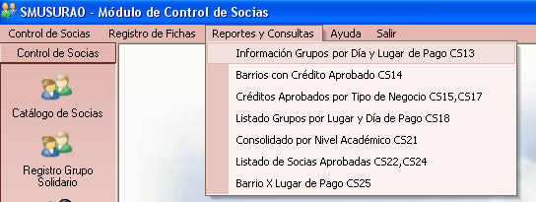
Ilustración 41 Opción Reportes y Consultas Menú Horizontal
Para la generación de cada uno de los informes se presentan pantallas de parámetros de filtro de la información, así por ejemplo para la generación del Listado de Barrios con Crédito Aprobado se muestra la pantalla siguiente:

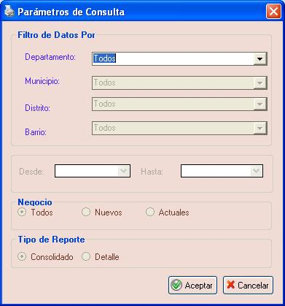
Ilustración 42 Pantalla de Parámetros Listado Barrios con Crédito Aprobado
En ella se debe seleccionar la localización (Departamento – Municipio – Distrito - Barrio). Una vez indicada la información anterior es preciso un clic del mouse sobre el botón Aceptar con lo cual se presenta en este caso el Listado de Barrios con Crédito Aprobado en pantalla (código del reporte CS14) permitiéndose la impresión o exportación del mismo.

Todos los reportes generados por el Módulo operan de manera similar a la previamente expuesta en donde se presenta al usuario una pantalla de parámetros que una vez indicados y presionado el botón Aceptar permitirá la generación del listado operativo correspondiente.

